Тематический план на февраль 2018года
месяц февраль 2018
недели | тема недели | цели
1 неделя  с 01 по 04  февраля | «В гостях у сказки. Три медведя»  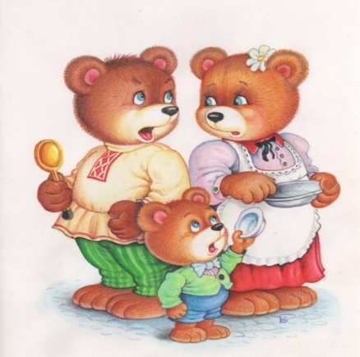 | Продолжать знакомить с содержанием сказки Л. Н. Толстого «Три медведя».  Учить внимательно слушать рассказ воспитателя и рассматривать иллюстрации. Развивать память.  Помочь детям играть в сказку, формировать диалогическую речь.  Учить сравнивать предметы по величине.
2 неделя  с 05 по11  февраля | 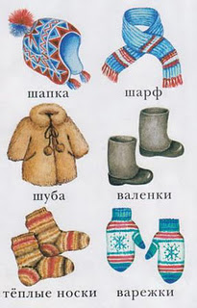  «Зимняя одежда и обувь» | Знакомить детей с зимней одеждой и обувью.  Учить классифицировать одежду и обувь, различать их по сезонам. Обогащать словарный запас по теме «зимняя одежда, обувь»
3 неделя  с 12 по 16  февраля | 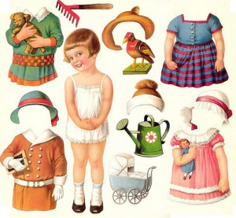  «Наряды куклы Кати» | Учить детей внимательно рассматривать куклу, показывать на кукле соответствующие предметы одежды, показывать эти же предметы на себе.  Формировать словарь: платье, бант, туфли, шапка.  Развивать эстетический вкус.
4 неделя  с 19 по 28  февраля | «Комната куклы Кати»  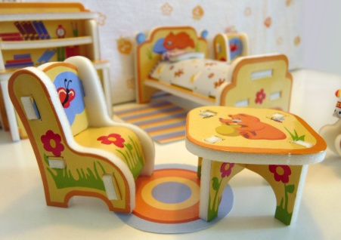 | Продолжать расширять представления детей о предметах мебели, их назначении.  Учить находить изображение знакомых предметов, соотносить с реальными объектами, формировать словарь по теме «мебель».  Развивать наблюдательность.

